Семейный клуб «Умелые руки»
Тема: «Динамические игрушки оригами»
Цель: Показать родителям значение совместных игр в семье для развития ребенка. Обучать приемам развития мелкой моторики рук, ручных умений и навыков и общей координации через складывание динамических фигурок оригами и игр с ними. Формировать нравственную культуру общения детей и родителей. Повышать педагогическую компетентность родителей.
Материал: цветная бумага, журнальная бумага. Пооперационные карты «Яхта», «Самолет», «Стрела», «Хлопушка». Образцы фигур самолетов, яхты и хлопушки. Готовые фигурки оригами «Волчок» - по количеству людей в команде, «Стакан» - по количеству людей в команде, «Кораблик» - 2 штуки. Два стола с метками «старт» и «финиш» для гонок на яхтах. Два таза, два небольших ведра с водой, два журнальных столика. Длинная веревка или канат.

Воспитатель: Здравствуйте, дорогие друзья! Я очень рада встретится с вами снова в нашем клубе «Умелые руки». Сегодня я хочу пригласить вас на игровую площадку «Оригами». Это необычная площадка. На этой площадке я научу вас, как организовать дома увлекательные соревнования имея под рукой только бумагу. Но для начала, я хочу проверить, как вы умеете отгадывать загадки.

Д/игра «Отгадай загадку»

Дом по улице идет,
Сам умчался –
Звук остался.
(самолет)

По волнам плывет отважно,
Не сбавляя быстрый ход,
Лишь гудит машина важно.
Что же это?
(пароход)

Плывет белый гусь –
Брюхо деревянное,
Крыло полотняное.
(яхта)

На работу всех везет.
Не на курьих ножках –
В резиновых сапожках.
(автобус)

По воде поплыла
И нас с тобой взяла.
(лодка)

Что за птица смелая
По небу промчалась?
Лишь дорожка белая
От нее осталась.
(самолет)

Воспитатель: Молодцы! Все загадки отгадали! О чем были загадки? И соревнования наши будут связаны с транспортом. Для начала мы отправимся с вами в нашу мастерскую, чтобы подготовить некоторый материал для наших соревнований.
Под песню Е. Железновой «Автобус», на импровизированном транспорте, все отправляются в мастерскую «Оригами».

Воспитатель: Для того чтобы проводить любые соревнования необходимо иметь стартовый пистолет. Но я предлагаю сделать стартовую хлопушку. Это и интересно и безопасно. Для этого подготовим руки и выполним небольшое пальчиковое упражнение.
Пальчиковое упражнение «Зарядка»
Мы зарядку начинаем, ритмичные сгибания пальцев рук
Дружно пальцы разминаем.
Руки в стороны поставим руки в стороны, повороты в стороны
Правой левую достанем.
А потом наоборот
Будет новый поворот.
Раз – хлопок, два – хлопок, хлопки руками
А теперь ногою – топ! топают ногой
Прочь с дороги нашей лень! руки вверх, вдох
Заниматься нам не лень! руки вниз, выдох
Мы трудиться любим, ходьба на месте
Ленивыми не будем!
Воспитатель рассказывает и показывает, как изготавливается «хлопушка» используя пооперационную карту или схему. Затем родители вместе с детьми изготавливают хлопушки и тестируют их. Воспитатель направляет все действия и контролирует процесс изготовления.

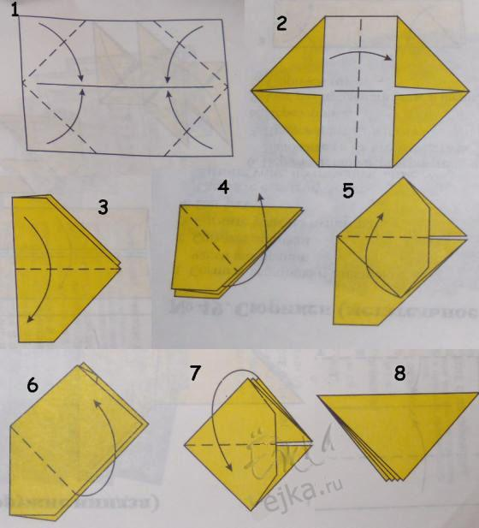
Воспитатель: А теперь сделаем еще одну несложную фигурку оригами «Яхта». Эта фигурка нужна нам для проведения эстафеты.
Как и фигурка «Хлопушка», фигурка «Яхта» выполняется с опорой на пооперационную карту ли схему. После ее изготовления воспитатель объясняет, как правильно привести фигурку в движение. Фигурка тестируется.

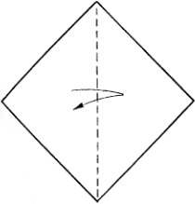
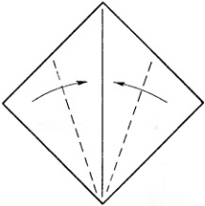
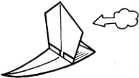

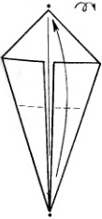
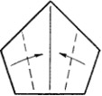
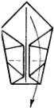
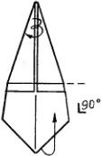

Можно выполнить еще один вариант яхты:

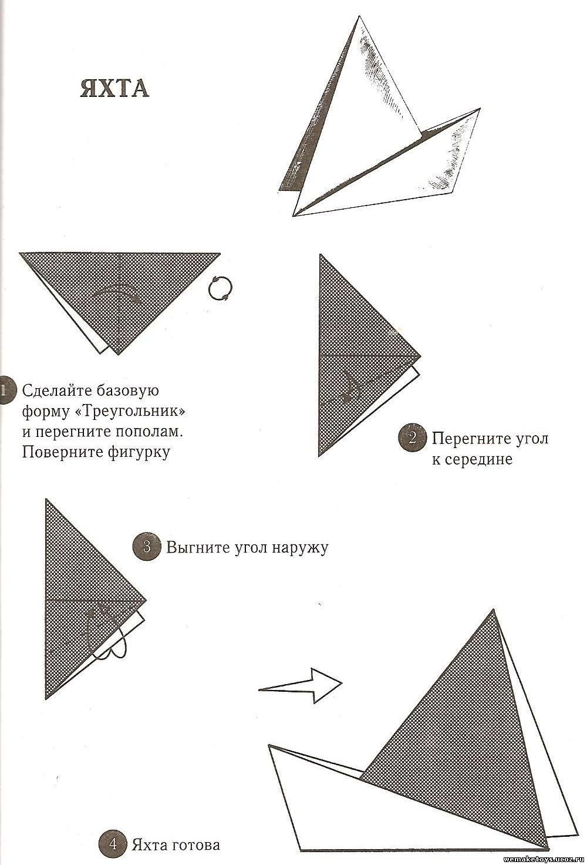

Воспитатель: А теперь берем хлопушки, яхты, журнальные листы, они тоже нам пригодятся, и отправляемся назад на игровую площадку.
Под песню Е. Железновой «Автобус», на импровизированном транспорте, все отправляются на игровую площадку.

Воспитатель: А теперь внимание, начинаем соревнования! (Все участники семейного клуба, взрослые и дети, делятся на две команды.) И первая эстафета «Гонки на яхтах»
Эстафета «Гонки на яхтах»
На столе, возле отметки «старт», стоят яхты по количеству участников команды. По сигналу хлопушки первый участник, подбегает к столу, ставит свою яхту на «старт». Подув на парус, участник приводит в движение яхту и передвигает ее до «Финиша». Затем передает эстафету следующему участнику. Побеждает та команда, которая первой переправит все свои яхты к финишу.

Воспитатель: Продолжаем соревнование, вот вам новое испытание. И оно тоже будет морским. Необходимо спустить на воду два кораблика. Для этого необходимо при помощи стаканов наполнить вот этот «бассейн» водой и пустить на воду кораблик.
Эстафета «Корабли, на воду!»
Участники по очереди набирают из ведра воду в стакан, выполненный в технике оригами, и переносят ее в импровизированный бассейн, который стоит на противоположной стороне от ведра. У каждой команды свое ведро и свой «бассейн». Последний участник берет кораблик и опускает его в воду. Кораблик сделан в технике оригами. Побеждает та команда, которая быстрее пустит кораблик на воду.

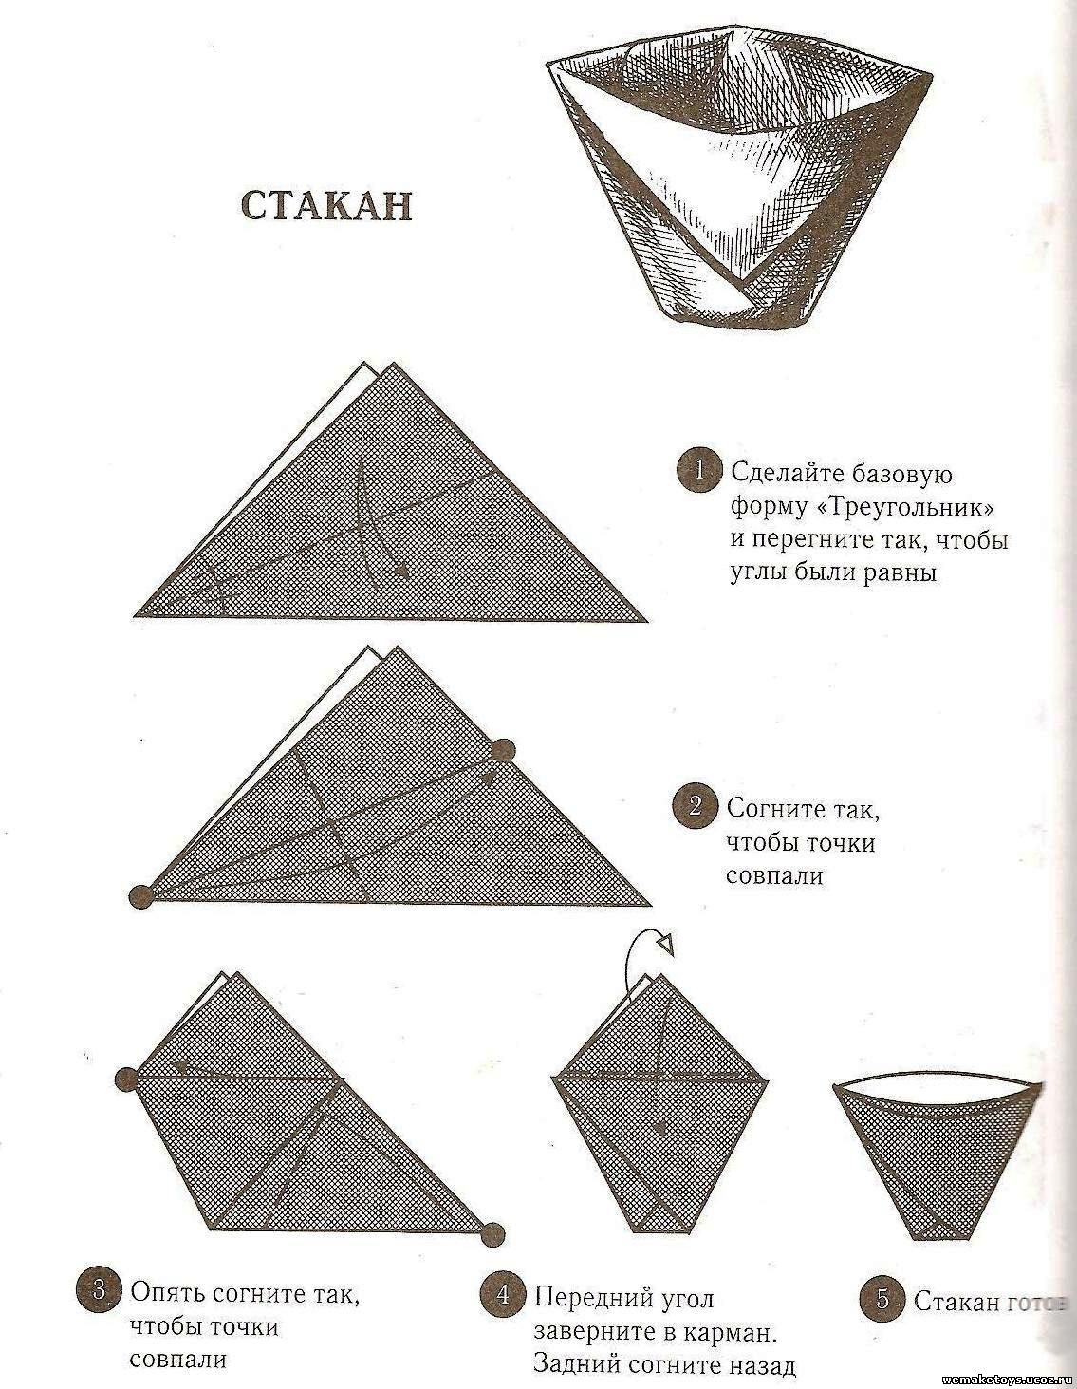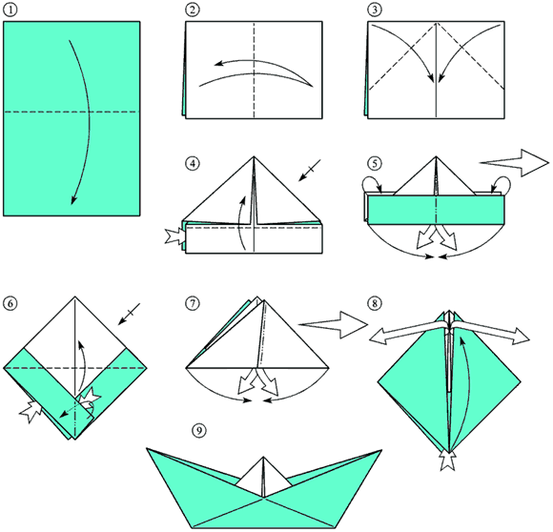

Воспитатель: А теперь немного потренируем пальцы и посоревнуемся. Для этого мы будем запускать волчки.
Конкурс «Запусти волчок»
Все участники обеих команд запускают волчки. У какой команды дольше крутятся волчки, та команда и победила.
Этот конкурс можно сделать в виде эстафеты: каждый участник команды по очереди, на столе, стоящем на противоположной стороне от команды, запускает волчок. Чья команда быстрее прокрутит свои волчки, та т победила.
А можно так: запускают волчки только взрослые, или только дети.
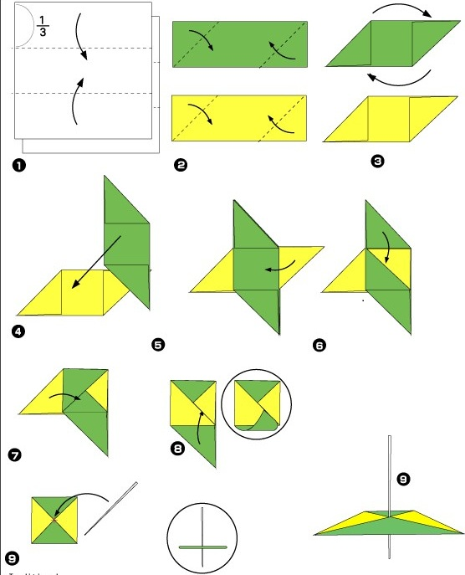

Воспитатель: А теперь конкурс для родителей.
Эстафета-конкурс «Запусти самолет»
Команды родителей выстраиваются у столов. На некотором расстоянии от стола лежит веревка, которая обозначает границу. На столах лежит журнальная бумага. На столы выставляются пооперационные карты или схемы «Самолет» и «Стрела». Родители по очереди выполняют фигурку самолета, на выбор и запускают самолет так, чтобы он перелетел через границу. У какой команды больше всего залетит самолетов за границу, та команда и победила.

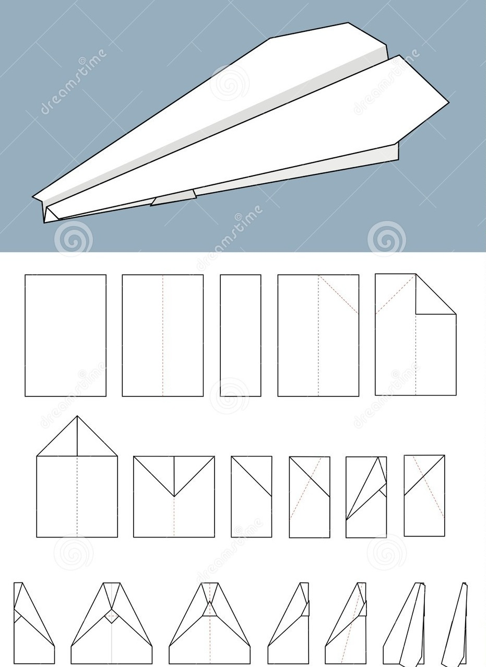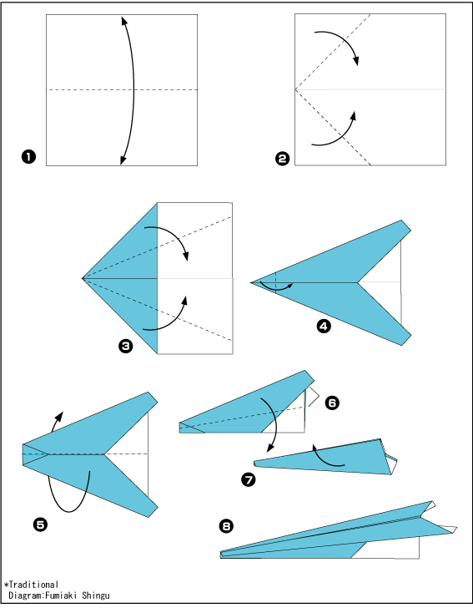

Воспитатель: на этом наши веселые соревнования закончены. Давайте подведем итоги.
После подведения итогов все приглашаются за стол, на чаепитие. Игровое заседание семейного клуба закончено.

